Microsoft® Outlook 98 for Windows®

機能強化ガイド
1998 年 7 月

Microsoft Outlook 98 のご紹介
ご注意
本文書の発行以降に行われた製品の機能変更等について、本文書の内容と相違がある場合があります。本文書の内容については、それが明確に記載されたものであっても示唆的なものであっても、マイクロソフトがその保証を与えるものではありません。

目次
はじめに 1
新しい機能の概要 2
Microsoft Outlook アーキテクチャ 3
■ ユーザー インターフェイスとデータベースの統一 3
■ 複数のビュー形式 4
■ ビューおよびフォームと Outlook オブジェクト 4
ユーザービリティの強化 5
パフォーマンスの強化 6
セットアップと設定の簡略化 7
インターネット標準のサポート 8
電子メールおよび情報管理の強化 9
コラボレーティブ ソリューションの強化 11
新しい機能の詳細 12
ユーザービリティの強化 12
■ Outlook™ Today 12
■ メニューとツールバーの簡略化 13
■ カスタマイズ可能なツールバー 13
■ 検索ツール 14
■ 整理ツール 15
■ [オプション] ダイアログの簡略化 18
■ モジュールを別のウィンドウで開く 18
■ フォルダ一覧へのアクセス 19
■ ポップ ヒントの強化 19
■ 自動作成コマンド 20
■ Microsoft Internet Explorer 4.0 との統合 20
パフォーマンスの強化 21
■ 一般的な作業をより速く 21
■ 電子メール ダウンロードのパフォーマンスと機能の強化 21
■ オフライン フォルダの同期の強化 22
■ オンライン予定表のパフォーマンス 23
■ フォルダのバックグラウンド アーカイブ 23
■ 接続の自動検出 23
セットアップと設定の簡略化 24
■ セットアップの最適化 24
■ Outlook セットアップ ウィザード 25
■ Active Setup のサポート 26
■ Microsoft Internet Explorer 4.0 セットアップとの統合 26
■ 複数アカウントの管理 27
■ PIM インポートの強化 27
インターネット標準のサポート 28
■ POP3/SMTP 28
■ IMAP4 28
■ LDAP 28
■ NNTP — ニュース リーダ 28
■ HTML および MHTML メール 29
■ S/MIME 29
■ vCard — インターネットによる連絡先の交換 29
■ vCalendar — インターネットによる予定の交換 29
■ iCalendar — インターネットによる空き時間情報の交換 29
電子メール/情報管理の強化 30
■ メッセージの送受信 30
■ 電子メールの管理と整理 35
■ 予定表の強化 37
■ 連絡先の強化 40
■ 統合とその他の強化 41
コラボレーティブ ソリューションの強化 42
■ 標準 Outlook フォームのカスタマイズ 42
■ より容易なカスタム フォームのデザインとパブリッシング 42
■ フォーム スクリプティング ツールの拡張 42
■ オブジェクト モデルの強化 42

はじめに
今日のユーザーは、情報が不足しているわけでも、それを入手するためのツールが不足しているわけでもありません。情報は手帳や、電子メール、情報携帯端末、データベース、インターネットなど、さまざまなところにありますが、ユーザーが必要とするときに見つけられないことが多いのです。
また、ソフトウェア スイートを使用している人々の 40 % 以上が、それらのスイートに、仕事や予定、連絡先の管理、情報の整理、情報の共有などができるソフトウェアが含まれていることが望ましいと考えています。
そこで、弊社は、これらユーザーの要望に応えるために、次のような機能をサポートする画期的な製品 Microsoft Outlook を開発しました。

- 電子メール
- 個人用予定表とグループ スケジューリング
- 連絡先と仕事などの個人情報
- カスタム コラボレーションと情報共有アプリケーション

Microsoft Outlook 98 (以下 Outlook 98) は、この製品のビジョンを基に、特にインターネット標準のサポート、Microsoft Internet Explorer 4.0 との統合、使いやすさと単純さ、およびコラボレーティブ ソリューションのサポートの点で機能強化を図っています。Outlook 98 は、Microsoft Exchange Server をはじめとするインターネット ベースのメッセージング システムに対応した統合メッセージングおよびコラボレーション クライアントです。この機能強化ガイドでは、Outlook 98 は Outlook 97 に比べてどのような点を強化したかを解説します。
新しい機能の概要
Outlook 98 の設計目標は次のとおりです。

- パフォーマンスを向上させ、セットアップと設定を容易にする。
- より簡単で使いやすい製品にする。
Outlook 97 をお使いの皆様からのフィードバックに基づいて、機能を見つけやすく、使いやすくするユーザービリティの強化に努めました。
- インターネット標準に対する業界トップのサポートを提供する。
SMTP/POP3 (Simple Mail Transport Protocol and Post Office Protocol 3)、IMAP4 (Internet Mail Access Protocol 4)、LDAP (Lightweight Directory Access Protocol)、Dynamic HTML、S/MIME (Secure Multipurpose Internet Mail Extensions)、NNTP (Network News Transport Protocol)、vCard、vCalendar、および iCalendar (インターネットによる空き時間情報の交換) を含みます。
- 高度な電子メールと情報の管理。
電子メールと情報の管理は、毎日の重要な作業となっています。Outlook 98 は、電子メール、予定表、および情報管理をさらに進化させた革新的な機能を搭載しています。
- Web や Microsoft Exchange Server によるコラボレーションを可能にする。Outlook 98 は、インターネットを Web ページと電子メールだけでなく、コラボレーションと情報共有のための新しい手段にします。Outlook 98 と Microsoft Exchange Server を組み合わせれば、ワークグループや連絡先の管理からエンタープライズ規模のワークフロー追跡アプリケーションまで、多種多様なコラボレーティブ アプリケーションの開発と導入を実現できます。

Microsoft Outlook アーキテクチャ
Outlook 98 のアーキテクチャは、次のような点を強化しています。

- 電子メールと個人情報を単一のデータベースで単一のアプリケーションに統一
- 複数のビュー形式をサポート
任意のタイプの情報を任意のビュー形式で表示できます。
- カスタム フォームとコラボレーティブ ソリューションをデザインするための機能を搭載
- 多様な電子メールおよびグループ スケジューリング サーバーとの互換性と、一般に使用されているインターネット メッセージング、スケジューリング、およびコラボレーション標準をすべてサポート
    - ユーザー インターフェイスとデータベースの統一
Microsoft Outlook は、電子メールとグループ スケジューリングを単一のアプリケーションに統合し、ユーザーの情報のすべてを Outlook フォルダに格納します。この統合によって、次のような新しい機能が実現します。

- クリックするだけで [受信トレイ] [予定表]、その他の Outlook フォルダを切り替えることができます。
- どの Outlook フォルダでも、同じコマンドを使って情報の並べ替えとフィルタリングを行うことができます。
- Outlook アイテムの移動や変換をドラッグ アンド ドロップで行えます。
電子メール メッセージ アイテムを [予定表] フォルダにドラッグ アンド ドロップした場合、メッセージは自動的に予定に変換されます。
- 複数の Outlook フォルダにまたがる検索が可能です。
関連するメッセージ、予定、仕事、および連絡先のすべてを一度に検索することもできます。
- Microsoft ActiveX™ テクノロジーの Outlook オブジェクト モデルに加えて、高性能なクライアント ベースおよびサーバー ベースのアプリケーションでは、MAPI を使用してスケジューリング情報にアクセスすることができます。
- Outlook 98 と Microsoft Exchange Server を組み合わせて使用すれば、特定の電子メール フォルダ、パブリック フォルダ、予定表、および個人情報などを一度の操作で複製し、同期することができます。
    - 複数のビュー形式
Outlook 98 は、表形式、日/週/月形式、カード形式、アイコン形式、および時間帯形式の 5 つのビュー形式をサポートしています。ビューをカスタマイズして、独自のビューや共有ビューを作成することもできます。表形式、日/週/月形式、およびアイコン形式のビューは、おそらくほとんどのユーザーにとっておなじみの形式でしょう。カード形式のビューは、名刺や索引カードに似たもので、主要な情報を簡潔に表示します。時間帯形式のビューでは、水平な時間軸上に、時系列に項目を並べます。
他社製品にも複数のビュー形式を用意しているものがありますが、Outlook 98 の特長は、単一のアプリケーションで多様なビュー形式を提供しながら、ビュー形式にとらわれない情報の表示、フィルタリング、並べ替え、およびグループ化のための共通コマンドを用意していることです。さらに、Outlook 98 では、任意のデータに任意のビューを適用することができます。予定表の年間行事の一覧を表形式で表示したり、[送信済みアイテム] フォルダに日/週/月形式のビューを適用して、メッセージを送信日付順に整理することも可能です。
    - ビューおよびフォームと Outlook オブジェクト
Outlook 98 のビューとフォームは、Outlook 98または Microsoft Exchange Server に格納された情報を点検、変更するためのツールですが、個人での使用やコラボレーティブ アプリケーションでの使用など、必要に応じてカスタマイズすることもできます。さらに、Microsoft Visual Basic® 開発システムや Microsoft Office で開発されたアプリケーションは、Outlook オブジェクト モデルを使用してOutlook 98の機能を利用することが可能です。
ほとんどのユーザーは、Outlook 98 の標準のビューとフォームだけで、電子メール、スケジュール、連絡先などの作業を済ませることができます。また、上級者やデベロッパーは、既存のビューを変更し、[フィールドの選択] から列をドラッグ アンド ドロップすることによって新しいビューを作成することも可能です。[フィールドの選択] を使用すると、新しい列を作成することもでき、新しいカスタム情報フィールドを格納できるように、Outlook 98 を拡張することが可能です。Microsoft Exchange Server と組み合わせると、Outlook Web Access やその他の Web ベース アプリケーションのユーザーは、Web ブラウザで自動的に Outlook ビューを使用することができます。
Outlook 98 は、連絡先フォームなどの個々のフォームを個人情報管理のためにカスタマイズするためのフォーム デザイン ツールを搭載しています。これらのツールを使用して、情報共有、ワークフロー、および追跡アプリケーションを Microsoft Exchange Server と組み合わせて使用するための新しいフォームとして作成することができます。Outlook 98 のカスタム フォームは 32 ビットであり、セキュリティ、カスタム アクション、データ入力検査、計算フィールド、数値の書式化など、ワークグループ コンピューティングに必要な多くの機能をサポートしています。Visual Basic Scripting Edition (VBScript) と ActiveX コントロールを使用して、カスタム フォームを拡張することも可能です。また、Outlook 98 を Microsoft Exchange Server および Microsoft Internet Information Server と組み合わせて使用する場合には、Web ブラウザで閲覧できるように Outlook フォームを拡張することができます。
Outlook オブジェクト モデルを使用すると、Microsoft Outlook のデータと機能性をアプリケーションに盛り込むことができます。Outlook オブジェクト モデルは、Outlook の機能セットに基づいたオブジェクトとメソッドの集まりです。オブジェクト モデルは主に、メッセージング、連絡先管理、およびコラボレーション機能をアプリケーションに盛り込みたいと考えている Visual Basic および Office 97 ユーザーを対象としています。
これらのアーキテクチャとユーザーの日常的な活動に焦点をおいた設計方針の組み合わせにより、Microsoft Outlook は、情報の整理と伝達を簡単に行える製品になっています。

ユーザービリティの強化
Outlook 98 は、必要な機能を見つけやすくし、また、直感的な操作を可能にするために、次のような機能強化を図っています。

機能名 | 要約
Outlook™ Today | 1 日分のメール、予定表、仕事が一目でわかるビューを追加しました。
メニューとツールバーの簡略化 | よく使われるコマンドは、ビューとフォームのどちらからでもアクセスできるようにしました。
カスタマイズ可能なツールバー | ツールバーを簡単にカスタマイズすることができます。
検索ツール | メッセージ、予定、仕事などの情報を Web 形式の検索ですばやく探し出せます。
整理ツール | フォルダ、ビュー、ルールなど、多彩で使いやすい電子メール整理機能を備えています。
オプション ダイアログの簡略化 | オプション ダイアログを簡略化しました。
モジュールを別のウィンドウで開く | 予定表、連絡先、または仕事を別のウィンドウで開くことができます。
フォルダ一覧へのアクセス | フォルダ一覧の表示/非表示の切り替えをさらに簡単にしました。
ツール チップ | 列見出し、ビューからはみ出している文字列、およびビューのスクロールのポップ ヒントを表示します。
自動作成コマンド | コマンドまたはドラッグ アンド ドロップを使用して、アイテムの種類を変換できます。
Microsoft Internet Explorer 4.0 セットアップ プログラムとの統合 | Internet Explorer 4.0 のクイック起動バーまたは [移動] メニューから Outlook 98 を起動することができます。Internet Explorer 4.0 からメールの送信や連絡先の作成が行えます。

パフォーマンスの強化
Outlook 98 では、主に次のようなパフォーマンス強化を図っています。

機能名 | 要約
一般的な作業の高速化 | 起動/終了、モジュール間の切り替え、会議出席依頼のオープン、空き時間情報の確認がすばやく行えます。
バックグラウンドでの電子メールのダウンロード | Outlook 98 での作業を続けながら、電子メールをダウンロードできます。
電子メールのダウンロードの高速化 | 電子メールのダウンロードをより高速にしました。
ダウンロードのスケジューリング | メール サーバーに定期的に接続し、新着メールをダウンロードするように設定できます。
スマートなダイヤルアップ オプション | オプション設定によって、インターネット電子メール プロバイダへの接続時間と接続料金を節約できます。
オフライン フォルダ同期の強化 | Microsoft Exchange Server オフライン フォルダのバックグラウンド同期およびフィルタリング同期を行います。
オンライン予定表のパフォーマンス | Microsoft Exchange Server の予定表情報のローカル コピーをバックグラウンド同期することによって、パフォーマンスを向上させました。
フォルダのバックグラウンド アーカイブ | Outlook 98 で作業している間に、バックグラウンドでフォルダが保存されます。

セットアップと設定の簡略化
Outlook 98 では、セットアップと設定をスムーズに、容易に行えるようにするために、次のような機能強化を図っています。

機能名 | 要約
セットアップの最適化 | Outlook 98 のセットアップは、インターネットのみ、企業/ワークグループ (Exchange Server)、個人情報管理のみ (電子メール機能なし) など、環境に応じて最適なセットアップ形式を選択することができます。
Outlook セットアップ ウィザード | 適切なセットアップ オプションを自動的に検出して、Outlook 97 の既存のアカウント、プロファイル情報、フォルダおよび個人アドレス帳をインポートします。
ActiveSetup のサポート | Outlook 98の追加コンポーネントを Web から効率的にインストールします。このコンポーネントはInternet Explorer 4.0 と共有されます。
追加コンポーネント | 容量を節約するために、ファクス、開発ツール、PIM コンバータなど、使用頻度が低いものを含まないインストール オプションを用意しています。
Internet Explorer 4.0 との統合 | Internet Explorer 4.0 のセットアップを統合しました。
複数アカウントの管理 | 複数の POP、IMAPI、および LDAP サーバー接続のセットアップと管理が簡単に行えます。

インターネット標準のサポート
Outlook 98 は、次のインターネット標準に対する業界トップのサポートを含んでいます。

機能名 | 要約
POP3/SMTP | 高性能なインターネット電子メール機能。複数アカウントをサポートしています。
IMAP4*¹ | 高性能インターネット電子メールとサーバー ベースのメール ストレージのサポート。複数アカウントをサポートしています。
LDAP | 名前の検索とチェックなど、高性能なインターネット ディレクトリ アクセスのサポート。複数アカウントをサポートしています。
NNTP — ニュース リーダ | 高性能なインターネット ニュース リーダ。Internet Explorer 4.0 と共有しています。
HTML および MHTML メール | HTML メールの送受信。単純な書式付きテキストから完全な Web ページまでをサポートしています。
S/MIME | 署名付きや暗号化した電子メールの送受信。共通キー/認証情報管理は Internet Explorer 4.0 と共有しています。
vCard — インターネットによる連絡先の交換 | 連絡先情報を vCard 形式で容易に送受信できます。
VCalendar — インターネットによる予定の交換 | 会議出席依頼情報を、インターネットを介して送受信できます。
ICalendar — インターネットによる空き時間情報の交換*¹ | 予定表の空き時間情報を、インターネットを介して共有できます。
*¹インターネット メール設定で Outlook を指定した場合にのみ利用可能。

電子メールおよび情報管理の強化
Outlook 98 は、さらに高度な電子メールおよび情報管理のために、次のような多彩な新機能を搭載しています。表は機能別になっており、前述の表に記載されている機能の多くはこのセクションにも該当しますが、簡潔にするために重複させていません。

機能分野または機能名 | 要約
メッセージの送受信
プレビュー ウィンドウ | メッセージを開かなくても、内容を確認できます。添付ファイル、ハイパーリンク、および HTML メールのサポートを含みます。
HTML メールの編集 | フォント、HTML のスタイル、ハイパーリンク、および返信用アドレスの WYSIWYG 編集が可能です。
メッセージごとの Microsoft WordMail | Microsoft Word 97/98 を使用して、特定のメッセージを容易に作成できます。
スペル チェックの強化 | スペル チェック オプションで言語を選択して、カスタム辞書を編集できます。
複数の署名 | HTML、RTF、およびプレーン テキストを含む複数の署名を簡単に使用、管理できます。
ひな形 | フォントの選択、ハイパーリンク、および背景画像を含む HTML のひな形が作成できます。
ひな形の選択 | すべてのメッセージに使用するひな形と、メッセージごとに使用するひな形を設定できます。
自動的に同じ形式で返信 | 自動的に、受信したメッセージと同じ形式で返信します。
受信者ごとに適した形式 | 書式化したメールを Windows のアドレス帳に登録されている受信者に送信するとき、単純なテキスト形式で送信した方がよい場合は警告メッセージを表示します。
アカウントを指定して送信 | 複数の POP3 または IMAP4 アカウントのどれを使って送信するかを、メッセージごとに簡単に選択できます。
電子メールの管理と整理
自動仕訳ウィザード | Outlook 97 でアドインとして提供されていた自動仕訳をはじめから組み込みました。
条件付き書式化 | ルールを使用すると、ビューの中の該当するアイテムがさまざまな色とフォントで自動的に強調表示されます。
迷惑メールの管理 | 無断で送りつけられた電子メール メッセージの識別、フラグ付け、および廃棄を自動的に行います。
自動保存 | 未送信の電子メール メッセージは [下書き] フォルダに自動的に保存されます。
[下書き] フォルダ | 未送信の電子メール メッセージを格納し、[受信トレイ] が乱雑になるのを防ぎます。
Internet Explorer 4.0 のセキュリティとの統合 | Internet Explorer 4.0 のセキュリティ ゾーンを使用して、コントロールまたはアプレットを含む電子メール メッセージを受信する際の警告レベルを設定できます。

機能分野または機能名 | 要約
受信アカウントによるフィルタリング | グループ化、条件付き書式、およびルールを使用して、受信したアカウントごとに電子メール メッセージを整理できます。
オフライン フォルダ内のリモート メール ヘッダー*² | Microsoft Exchange Server のオフライン フォルダを使用している場合は、リモート メール ヘッダーをサポートしています。
予定表
インターネットによる会議出席依頼 | vCalendar 対応アプリケーション間で、インターネットを介して会議出席依頼情報を送受信できます。
インターネットによる空き時間情報*³ | iCalendar 対応アプリケーション間で、インターネットを介して予定表の空き時間情報を共有できます。
予定表の自動プレビュー | 予定表の日/週/月形式のビューに、予定の詳細の最初の 3 行が表示されます。
稼働日ビュー | 一週間のうち、非稼働日を除いた表示ができます。
予定表印刷オプションの強化 | 予定の詳細をワードラップして印刷できます。1 ページに 1 か月分の印刷が可能です。
Microsoft NetMeeting との統合 | リアルタイム会議のスケジューリングが容易にでき、自動的に NetMeeting を起動します。
連絡先
インターネットによる連絡先情報の交換 | vCard 対応アプリケーション間で、インターネットを介して連絡先情報を送受信できます。
完全にカスタマイズ可能な連絡先 | 連絡先フォームの最初のページに、カスタム フィールドとスクリプトを追加できます。
連絡先にメモを付ける | 連絡先にフォローアップ フラグ (メモ) を追加できます。
Windows アドレス帳との連携 | Windows アドレス帳から、Outlook 98 の複数の連絡先フォルダにアクセスできます。
統合とその他の強化
Windows CE Pocket Outlook との統合 | Windows CE 2.0 パームトップ デバイス上の Pocket Outlook とメール、連絡先、および仕事を同期できます。
インターネットによる Outlook フォルダの共有 | インターネットを介して、ほかの Outlook ユーザーと Outlook フォルダの共有、同期を行えます。
*² Microsoft Exchange Server と Outlook を組み合わせて使用している場合のみ利用可能です。
*³ この、iCalendar 標準のサブセットは、インターネット メール サービス設定で Outlook 98 を使用している場合のみ利用可能です。

コラボレーティブ ソリューションの強化
標準 Outlook フォームのカスタマイズ | 連絡先フォームのレイアウトを変更できます。任意の標準 Outlook フォームを置き換えることができます。
より容易になったカスタム フォームのデザインとパブリッシング | デザイン メニューを簡略化しました。デザイン モードとランタイム モードの両方で、フォームのデザインを同時に行えます。サードパーティ製コントロールにより、フォームの配布が容易。より一貫性のある「クリック イベント」の処理。
フォーム スクリプティング ツールの拡張 | デバッガとオブジェクト ブラウザを統合。検索、置換、およびステータス バーによってスクリプト エディタを強化。
オブジェクト モデルの強化 | フォルダを選択するための標準ダイアログを表示。会議出席依頼および定期的な予定オブジェクトの操作を簡略化しました。電子メール アドレスの自動解決。Visual Basic、C/C++、および Java プログラムからの高性能アクセスのためのデュアル インターフェイス。

新しい機能の詳細

ユーザービリティの強化
    - Outlook™ Today
Outlook 98 では、電子メール、予定表、および仕事情報を一元管理できます。画期的な [Outlook Today] ビューは、会議の概要や仕事の期限、未読メールの数など、ウィンドウを切り替えなくても、状況を一目で確認できるビューです。
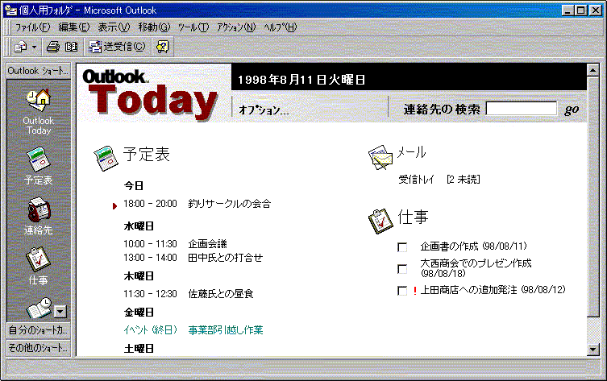
Outlook Today を起動すると、仕事の優先順位が一目でわかります。

Outlook Today は、Web ページと同じ魅力的なスタイルで情報を表示します。ビューの中の情報はハイパーリンクになっているので、クリックするだけで詳細な関連情報を確認したり、完了した仕事にチェックマークを付けたりすることができます。

Outlook Today は時間の節約に有効な要約ビューを提供しますが、受信トレイ、予定表、または仕事モジュールに代わるものではありません。Outlook Today は、電子メール、予定表、および仕事を表示、管理するための完全な機能セットに匹敵するわけではありません。

    - メニューとツールバーの簡略化
Microsoft Outlook は非常に多機能な製品であるため、Outlook 97 ユーザーの中には、メニューとツールバーのコマンドの数に圧倒されたり、多くの便利な機能を見つけるのに苦労しているユーザーもいました。弊社は、フィールド スタディ、ユーザービリティ テスト、およびコンテキスト スタディによって、Outlook 98 のメニュー、ツールバー、および多くのダイアログ ボックスを簡略化し、便利なコマンドを見つけやすく、使いやすくしました。しかし、Outlook 98 が多機能な製品であることに変わりはなく、以前のバージョンの全機能に、多くの機能を追加しています。

メニューの簡略化
メニューをシンプルにし、あらゆる状況に対応する一般的なコマンドにすばやくアクセスできるようにしました。一例を挙げてみましょう。

- 各フォルダのビューを変更したい場合は、[ビューの設定] ダイアログ ボックスによって、簡単に変更できます。
- すべてのフォームとビューに共通の新しい [アクション] メニューを用意しており、それぞれに対応するコマンドをすばやく実行できます。これは、Outlook 97 の各アイテムとビューで使用していた各種メニューに代わるものです。

ツールバーの簡略化
メニューと同様、ツールバーも、あらゆる状況に対応するコマンドを見つけやすくするために簡略化しました。具体的な例をいくつか挙げてみましょう。

- すべてのツールバーに表示するボタンの数を少なくしました。
- 重要なボタンには、テキスト ラベルを付けました。
Outlook 97 のツールバーの方が操作しやすい場合は、拡張ツールバーとして表示することもできます。

    - カスタマイズ可能なツールバー
各ツールバーは、簡単にカスタマイズできます。新しいツールバーによく使うコマンドが含まれていない場合には、ドラッグ アンド ドロップして登録することが可能です。これは、Microsoft Office アプリケーション標準のカスタマイズ機能です。拡張ツールバーとしてOutlook 97 のツールバーを表示することもできます。

    - 検索ツール
古いメッセージを探さなければならないことがよくありますが、Outlook 98 の画期的な検索ツールは、キーワードを指定するテキスト ボックスを備えた Web 形式の検索によって、メッセージ、予定、または仕事をすばやく探し出せるようにしています。この検索ツールは、該当するフィールドを効率よく検索して、検索結果をすべて同じウィンドウに表示します。下の図に示したように、検索ツールの親しみやすいインターフェイスは、別のダイアログ ボックスではなく、検索対象のフォルダに表示されます。
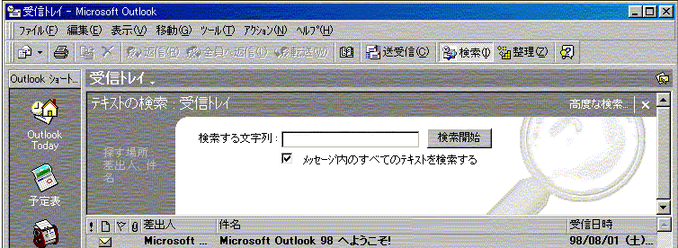
検索ツール

検索ツールには、検索に失敗した場合にやり直すための解説や、[高度な検索] ダイアログ ボックスを表示するためのリンクも用意しています。このダイアログ ボックスには、Outlook 98 の、より高度で多彩な検索機能に関する解説が必要に応じて表示されます。
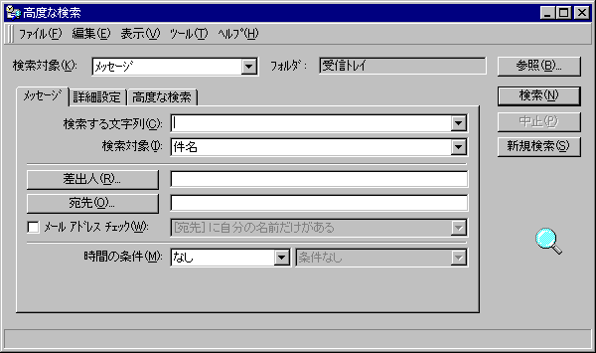
[高度な検索] ダイアログ ボックス

    - 整理ツール
フォルダ、ビュー、ルールなど、Outlook 98 の多彩な電子メール整理機能を使えば、増え続ける電子メールを手軽に整理できます。
Web ページ のようなインターフェイスとわかりやすい解説によって、次のような電子メール整理、管理機能を利用することが可能です。

- フォルダを使う
フォルダを使ってメッセージを整理するのは、中級以上のユーザーにとっては簡単な作業ですが、初心者は受信トレイにメッセージを積み重ねておくだけということが少なくありません。整理ツールの [フォルダを使う] タブでは、フォルダを作成して、1 つまたは複数の選択したメッセージをそのフォルダへ移動することができます。
また、「ルール」を使用すると、受信メッセージを自動的にフォルダに振り分けることができます。整理ツールの [フォルダを使う] タブでは、選択したメッセージに基づいて自動的にルールを作成することが可能です。
さらに、Outlook の自動仕訳ウィザードへのリンクもあり、ルールを編集してさらに高度なルールを作成することができます。自動仕訳ウィザードについては、この文書の後半で詳しく解説します。
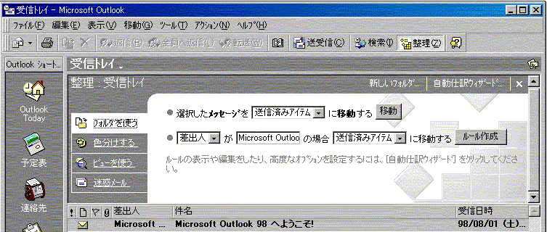
[フォルダを使う] タブ

- 色分けする
整理ツールの [色分けする] タブでは、該当するメッセージを違う色やフォントで強調表示するためのルールを作成して、 [受信トレイ] の中の重要なメッセージを目立たせることができます。選択しているメッセージに基づいて自動的にルールを作成することも可能です。
また、[自動書式] ダイアログ ボックスへのリンクをクリックすると、条件付き書式化ルールを編集して、さらに複雑なルールを作成することができます。
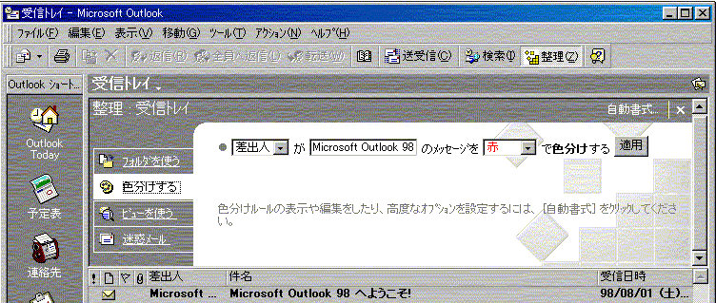
[色分けする] タブ

- ビューを使う
整理ツールの [ビューを使う] タブでは、ビューの選択や作成を行って、メッセージを整理し、グループ化することができます。
また、[現在のビューのカスタマイズ] ダイアログ ボックスへのリンクをクリックすると、ビューを編集して、さらに高度なビューを作成することができます。
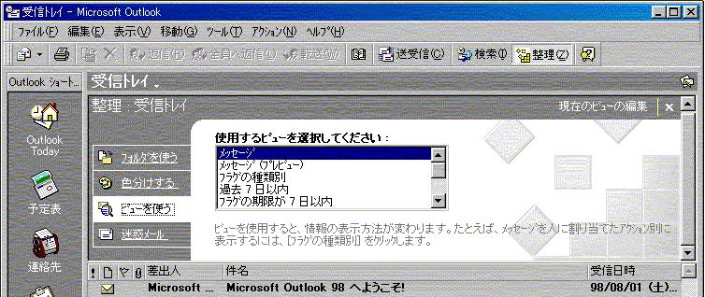
[ビューを使う] タブ

- 迷惑メールの管理
弊社は数千通の迷惑メールを分析し、ダイレクト メールや成人向けの内容を含んでいると思われるメールなど、迷惑メールを識別するフィルタを開発しました。
整理ツールの [迷惑メール] タブでは、迷惑メール フィルタによって識別されたメールと、ユーザーが登録した [迷惑メール送信者一覧] からのメールを自動的に処理するルールを作成することができます。そのようなメールを色で強調表示したり、別のフォルダに移動しておいて、後で削除することも可能です。
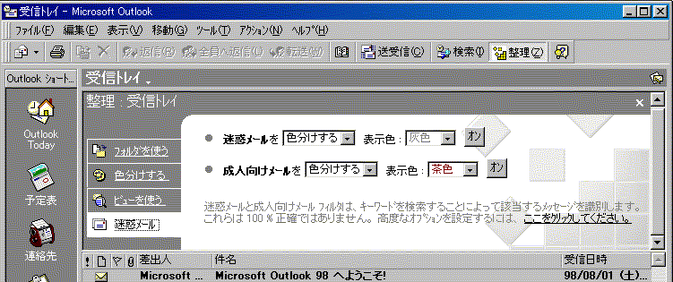
[迷惑メール] タブ

    - [オプション] ダイアログの簡略化
Outlook 98 の [オプション] ダイアログ ボックスは、Outlook 97よりもさらにシンプルで、合理的です。表示されるタブが 1 列だけになり、ダイアログ ボックス内のオプションも論理的にまとめています。
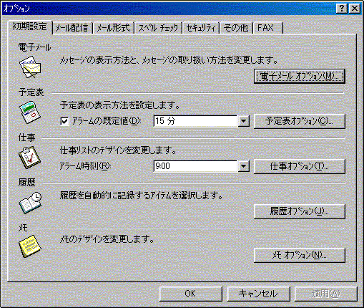
[オプション] ダイアログ ボックス
    - モジュールを別のウィンドウで開く
Outlook 98 では、Windows の [スタート] ボタンから直接、あるいは Outlook 98 のメニュー コマンドから任意の Outlook モジュールを開くことができます。

    - フォルダ一覧へのアクセス
フォルダバーのボタンをクリックすることでフォルダ一覧を表示することができるほか、ピンの図柄のボタンをクリックすると、フォルダ一覧を開いたままにしておくことができます。
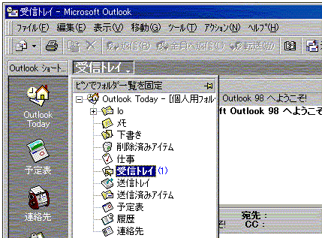
フォルダ一覧の押しピン
    - ポップ ヒントの強化
ビューに表示される情報の列が何を示すかをわかりやすくするために、列見出しにポップ ヒントを追加しました。例えば、ペーパー クリップのアイコンは、メッセージに添付ファイルが含まれていることを意味します。また、列幅からはみ出しているテキストにもポップ ヒントが表示されます。
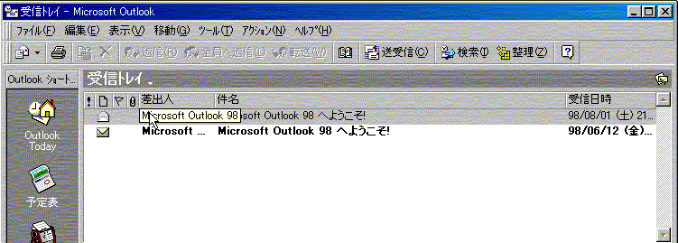
ポップヒント（列からはみ出している件名）

    - アイテムの自動作成
モジュール間でアイテムをドラッグ アンド ドロップすることによってアイテムの種類を変換できます。また、メニュー コマンドを追加することで、初心者にもこの機能を発見しやすくしました。
    - Microsoft Internet Explorer 4.0 との統合
Microsoft Office スイートとの緊密な連携に加えて、Internet Explorer 4.0 との統合により、次のような利便性を提供しています。

- Internet Explorer 4.0 のクイック起動バーと [移動] メニューから Outlook 98 を起動可能。
- Internet Explorer 4.0 からのメール送信、および連絡先の作成が可能。
- 共通のユーザー インターフェイス
- ダイナミック HTML などの高度な HTML 機能のサポートによる HTML レンダリングの共有
- NetMeeting を使用したリアルタイム オンライン会議を Outlook 98 で計画し、時間どおりに開始可能。
この機能の詳細については、「予定表の強化」を参照してください。

パフォーマンスの強化
    - 一般的な作業をより速く
一般的な作業を高速に実行するため、さらに生産性を高めることができます。

- 起動と終了が高速です。
- 組み込みのプレビュー ウィンドウによって、別のウィンドウを開かなくてもメッセージの内容を確認できます。
- 受信トレイから予定表へといったモジュール間の切り替えが簡単です。
- 会議出席依頼のオープンが高速になり、承諾または辞退をすばやく処理できます。
- Microsoft Exchange Server のグループ スケジューリング機能と組み合わせて使用すると、出席者の空き時間情報を検索できます。
    - 電子メール ダウンロードのパフォーマンスと機能の強化
インターネット メール サービス プロバイダからのメールのダウンロードは非常に一般的な作業であり、Outlook 98 が優れている点の 1 つでもあります。

より高速なダウンロード
インターネット サービス プロバイダから電子メールをダウンロードする際、業界トップの速度を提供して、時間と接続料金を節約します。

電子メールのバックグラウンド ダウンロード
Outlook 98 での作業を進めながら、バックグラウンドで電子メールをダウンロードすることが可能です。ダウンロードの進捗状況は、プログレス インジケータで確認できます。

ダウンロードのスケジューリング
簡単な設定によって、ネットワーク負荷が低い時間帯や、接続料金が安い夜間などに、定期的に自動接続して、新しい電子メールを取り出すことができます。

ダウンロード接続オプション
[ダイヤルアップ オプション] ボックスには、低速な通信速度で接続する場合、ネットワーク負荷が大きい場合、および接続料金が高い時間帯に接続する場合のために、時間と料金を節約できるオプションを用意しています。オプションには次のようなものがあります。

- 電子メールの送受信が終了したら、自動的に切断する。
- 複数のインターネット サービス プロバイダを利用するときには、ダイヤルアップ接続を切り替える前に警告する。
- 自動的に接続して、新着メールをチェックする。
- 指定したサイズより小さいメッセージだけをダウンロードし、大きなメッセージは、受信メール サーバーに残しておく。

    - オフライン フォルダの同期の強化
Microsoft Exchange Server と組み合わせると、オフライン フォルダを使用して、メッセージ、予定表、およびそのほかの情報を安全で共有可能なサーバーに格納することができます。サーバーに接続していないときには、Outlook 内の同期されたコピーで作業することも可能です。ユーザーがオンラインに戻ると、オフライン フォルダは Microsoft Exchange Server に格納された情報と自動的に同期されます。
Outlook 98 は、Microsoft Exchange Server のオフライン フォルダに関して、いくつかの機能強化を盛り込んでいます。

バックグラウンド同期
Outlook で作業を進めながら、バックグラウンドでオフライン フォルダの同期を行うことができます。

同期のスケジューリング
オフライン フォルダのバックグラウンド同期に加えて、定期的なバックグラウンド同期を行うように設定することもできます。これにより、オフライン フォルダの情報を常に最新の状態に保つことが可能です。管理者は、デフォルトの同期間隔とユーザーが選択できる最小の同期間隔を指定することができます。

同期のフィルタリング
オフライン フォルダは、Outlook と Microsoft Exchange Server で作成された多くのコラボレーティブ アプリケーションの主要な機能です。アプリケーションを使用するのは、オンラインのときとは限らないからです。
例えば、パブリック フォルダで共有している [連絡先] フォルダや、製品に関する問い合わせを追跡するためのパブリック ディスカッション フォルダには、それぞれ数千件の連絡先とアイテムが含まれているかもしれません。Outlook 98 では、処理できる任意のプロパティに基づいてフィルタを指定し、自分に関連があるアイテムだけを簡単に自分のオフライン フォルダに同期できます。
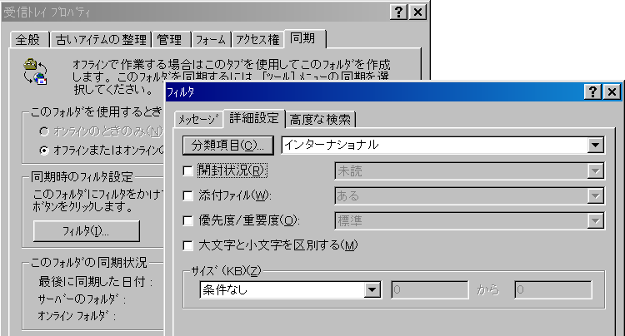
オフライン フォルダの同期フィルタリング オプション

    - オンライン予定表のパフォーマンス
バックグラウンド同期機能は、主に Microsoft Exchange Server に接続して作業するユーザーの生産性向上のために使用されます。Outlook 98 は、予定表などの重要なデフォルト フォルダを、同期されたローカル フォルダから動作するように自動的に設定して、定期的にローカル フォルダを Microsoft Exchange Server に同期させます。この機能により、予定表へのローカル アクセスを可能にすることによって生産性が高まり、また、Microsoft Exchange Server の負荷を軽減するため、Exchange Server のパフォーマンスとスケーラビリティも向上します。
    - フォルダのバックグラウンド アーカイブ
バックグラウンドでフォルダのアーカイブを作成するため、中断されることなく Outlook 98 での作業を続けることができます。
    - 接続の自動検出
パソコンがインターネット サービス プロバイダに接続されているかどうかを自動的に検出します。すでにログオンしている場合は、そのことを認識して、オプションでメールの配信を開始します。接続を切断すると、切断を安全に処理します。また、Internet Explorer 4.0 の [オフライン作業] コマンドにも対応しており、これに応じて接続と切断を処理します。

セットアップと設定の簡略化
Outlook 98 は、Internet Explorer 4.0 のインストールにも使用されている、弊社の新しい Active Setup テクノロジーを使用してセットアップと設定を行います。Outlook 98 には、セットアップと設定を円滑に、容易にするために、次のような機能強化を盛り込んでいます。
    - セットアップの最適化
電子メールの送受信にはさまざまな方法がありますが、Outlook 98 では、ユーザーは自分の仕事の進め方に応じて最適なセットアップ形式を選択することができます。多くのカスタマーは、電子メールにはインターネット サービス プロバイダだけを使用し、企業ではインターネット標準 (POP3/SMTP または IMAP など) を使用しています。これらの企業の場合、Outlook 98 は、最適なパフォーマンスを発揮し、インターネット電子メール用の完全な機能セットを含むように容易に設定することができます。電子メールのほかに、あるいはインターネットの代わりに、Microsoft Exchange Server、Microsoft Mail、またはその他のサードパーティ製メール システムを使用している企業やワークグループ ユーザーも、Outlook 98 を最適化することができます。あるいは、電子メールをまったく使用せず、連絡先、仕事、およびスケジュール管理機能だけを使いたいというユーザーもいます。Outlook 98 は、このような使用パターンに応じた最適化も可能です。ユーザーのニーズが変化したときには、別の最適化設定に切り替えることができます。例えば、電子メール アカウントを追加するだけで、[電子メールなし] 設定から [インターネットのみ] 設定に切り替えることができます。[インターネットのみ] から [企業/ワークグループ] への切り替えもまた、簡単に行うことができます。
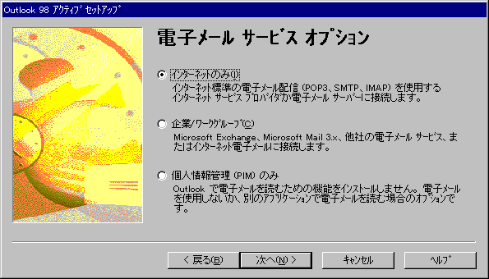
電子メール サービス オプション

    - Outlook セットアップ ウィザード
Outlook セットアップ ウィザードは、以前の電子メール クライアントを自動的に検出し、その情報に基づいて設定を最適化します。また、インターネット メール アカウントや MAPI プロファイルなどの既存のアカウント情報を検出して、それらのアカウントを使用するように自動的に設定します。ほかの電子メール クライアントからの切り替えも簡単です。セットアップを終了し、最初に Outlook 98 を起動すると、Outlook Express、Eudora、および Netscape メール製品からメッセージとアドレス帳情報を自動的にインポートするほか、Outlook Express 受信トレイ アシスタントのルールも自動的にインポートします。
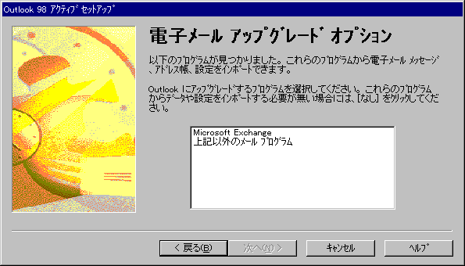
電子メール アップグレード オプション

    - Active Setup のサポート
Outlook 98 は、Internet Explorer 4.0 でも使用されている弊社の画期的な Active Setup を使用します。Active Setup は、最初のインストール エンジンだけをセットアップし、ディスク容量の不足といった潜在的な問題を識別し、ユーザーに解決を促すことにより、セットアップの工程を最適化する、効率的なモジュール方式のセットアップ エンジンです。
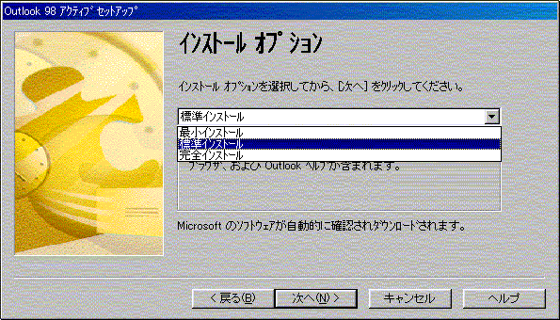
Active Setup インストール オプション
    - Microsoft Internet Explorer 4.0 セットアップとの統合
Outlook 98 は、Internet Explorer 4.0 のいくつかのコンポーネントを必要とするため、これをインストールします。例えば、Outlook 98 は、HTML メールのために Internet Explorer 4.0 の編集/レンダリング エンジンを使用します。Internet Explorer 3.0 を使用しているカスタマーが Outlook 98 をインストールすると、自動的に Internet Explorer 4.0 にアップグレードされます。ただし、Outlook 98 では、デフォルトの Web ブラウザとして Internet Explorer を使用する必要はありません。また、Internet Explorer 4.0 がすでにインストールされている場合は、Outlook は再インストールせずに変更のあったモジュールだけをインストールします。

    - 複数アカウントの管理
Outlook 98 では、複数の POP3 または IMAP4 電子メール アカウントと LDAP ディレクトリ アカウントを容易に管理することができます。例えば、職場で使用しているインターネット アカウントと、個人使用のためにインターネット サービス プロバイダで使用しているインターネット アカウントが異なる場合でも、両方のアカウント宛てのメッセージを Outlook 98 の受信トレイで受信することができます。
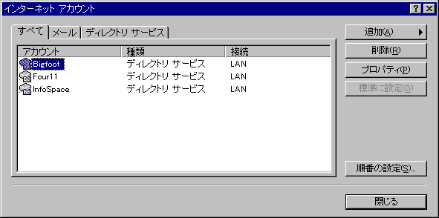
[インターネット アカウント] ダイアログ ボックス
    - PIM インポートの強化
ほかの個人情報管理アプリケーションからの移行を容易にするために、Outlook 98 のインポート/エクスポート ウィザードを強化しました。この ウィザードでは、ソース データのフィールド名と Outlook フィールド名を 1 対 1 で対応させることができます。

インターネット標準のサポート
電子メール、セキュリティ、および予定表の標準は非常に多いものの、それを懸念しているカスタマーが少ないことを受けて、Outlook 98 では、主要なインターネット メッセージング、ディレクトリ、セキュリティ、スケジューリング、およびコラボレーション標準をサポートすることによって、選択を単純化しています。弊社は、これからも、メッセージングとコラボレーション分野でのインターネット標準の確立と普及を推進し、さまざまな企業および団体と協力して、ビジネスのニーズを満たす標準と製品の作成に努めます。このセクションでは、現在使用されている主なインターネット標準について解説します。Outlook 98 では、そのすべてをサポートしています。メッセージング、スケジューリング、およびコラボレーション機能の豊富なセットを可能にする MAPI は、Outlook 98 と Microsoft Exchange Server を組み合わせて使用する場合のみフルサポートされます。
    - POP3/SMTP
POP3 (Post Office Protocol 3) と SMTP (Simple Mail Transport Protocol) は、インターネットを介した電子メールの送受信に使用される最も一般的なプロトコルです。Outlook 98 は、複数のインターネット電子メール アカウント、認証 SMTP、分散パスワード認証 (SASL)、およびサーバーへのメッセージの格納など、POP3/SMTP に対する業界トップのサポートを提供します。
    - IMAP4
IMAP4 (Internet Mail Access Protocol 4) は、電子メールとサーバー ベースのメール格納に関するインターネット標準です。IMAP は、POP/SMTP 機能のスーパーセットであり、特に、電子メール メッセージを複数のフォルダに格納する機能を提供します。Outlook 98 は、複数の IMAP4 電子メール アカウントのサポートをはじめ、IMAP4を完全にサポートしています。
    - LDAP
LDAP (Lightweight Directory Access Protocol) は、インターネットまたはイントラネット上のほかの電子メール ユーザーを簡単に見つけることができるインターネット プロトコルです。LDAP は、現在、インターネット上で利用可能な、ますます増えつつある地球規模のディレクトリを検索する主要な手段として採用されています。Outlook 98 は、複数の LDAP インターネット情報アカウントの仕様をはじめ、LDAPを完全にサポートしています。
    - NNTP — ニュース リーダ
NNTP (Network News Transport Protocol) は、インターネットおよびイントラネット ニュース グループ、または掲示板でのメッセージの投稿、配信、および取り出しに使用されます。Outlook 98 は、Internet Explorer 4.0 と共通のインターネット ニュース リーダを搭載しています。このニュース グループ リーダは、好ましくないニュースを締め出すためのフィルタや、オフラインでメールを読んで返信を作成するためのメッセージのダウンロードなど、ニュース グループを管理するための数多くの画期的な機能を備えています。

    - HTML および MHTML メール
HTML と MHTML (Multilingual-HTML) のサポートにより、Outlook 98 を使用して、Web ページやその他の HTML ドキュメントの送受信を行えます。HTML はWeb 上の情報の標準フォーマットであり、HTML を使用すると、画像やマルチメディア クリップへのリンクを含んだ表現力豊かな電子メール メッセージを作成することができます。HTML メールは、Outlook 98 以外の HTML メール クライアントを使用しているユーザーでも読むことができます。フォント、段落のスタイル、返信の形式などを簡単に指定することも可能です。
MHTML では、電子メール メッセージに直接画像を埋め込んで、ほかの Exchange メール ユーザーに送信することができます。
    - S/MIME
S/MIME (Secure Multipurpose Internet Mail Extensions) は、電子メール メッセージのセキュリティを確保します。Outlook 98 が搭載している S/MIME は、差出人の身元と改ざんの有無を確認できるデジタル署名と、メッセージの内容が本来の受信者以外の人に読まれるのを防ぐデジタル暗号化を含んでいます。これにより、S/MIME をサポートしているほかのメール クライアントと、署名付きおよび暗号化されたメールを交換することができます。なお、Outlook 98 の共通キーと認証管理機能は、Internet Explorer 4.0 と共通です。
    - vCard — インターネットによる連絡先の交換
vCard は、電話番号や住所などの個人情報や職場の連絡先などの情報のネットワークを介した交換を自動化します。vCard 情報は単純なテキストではなく、写真、会社ロゴ、Web アドレスなどを含みます。Outlook 98 は、vCard の送信、受信、インポート、および作成を完全にサポートしています。詳細については、「予定表の強化」を参照してください。
    - vCalendar — インターネットによる予定の交換
vCalendar は、予定表の情報を一貫した操作で容易に交換するための、プラットフォームに依存しない形式を定義したインターネット標準です。Outlook 98 は vCalendar をサポートしていますので、vCalendar をサポートしているプログラムのユーザーであればだれとでも、イベントに関する重要なデータを交換して、会議のスケジュールを決めることができます。詳細については、「予定表の強化」を参照してください。
    - iCalendar — インターネットによる空き時間情報の交換
iCalendar は、空き時間情報など、会議への出席を依頼したり、イベントに招待するときに使用するスケジュール情報の形式と格納に関する最新の標準です。Outlook 98 は iCalendar 標準の重要な部分を装備しており、ほかのインターネット ユーザーと空き時間情報を共有することができます。詳細については、「予定表の強化」を参照してください。

電子メール/情報管理の強化
    - メッセージの送受信

プレビュー ウィンドウ
Outlook 98 では、電子メールをすばやく効率的に読むことが可能です。プレビュー ウィンドウ機能によって、別のウィンドウを開かなくても、メッセージの完全な内容を表示することができ、ビューアの分割バーを上下に調整して、一度に表示されるメッセージの内容を増減することができます。プレビュー ウィンドウは、添付ファイル、ハイパーリンク、および HTML メールを完全にサポートしており、メッセージを開封しなくても、メッセージの内容すべてに簡単にアクセスし、操作することができます。プレビュー ウィンドウは、単独でも、電子メール メッセージの最初の 3 行を自動的に表示する従来の自動プレビュー機能と組み合わせても使用でき、メッセージの重要度を簡単に判断することができます。
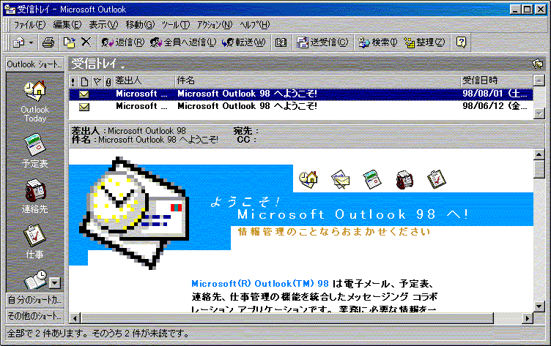
プレビュー ウィンドウ

HTML メールの編集
Outlook 98 は HTML メールをサポートしています。これにより、Web と同じように表現力豊かで訴求力のある電子メール メッセージを作成することができ、個性的に演出することで、より効率的なコミュニケーションを図ることができます。WYSISYG 方式の HTML 編集機能も組み込まれているため、見出しレベル、番号付きリスト、記号付きリストなど、標準の HTML スタイルの書式を含んだ表現力豊かなメッセージを作成することが可能です。
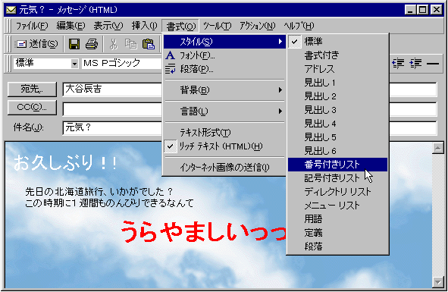
番号付きリスト スタイルによる HTML の編集

返信の注釈も、HTML によって強化されています。メッセージに返信するときには、返信テキストと同じ色の境界線が元のメッセージの左下に表示されます。このため、長い電子メール スレッドでも、容易にコメントをたどることができます。
すべてのメッセージのデフォルトの形式を指定することができます (HTML、RTF、またはテキスト)。

メッセージごとの Microsoft WordMail
デフォルトの形式の指定に加えて、メッセージごとに形式を指定することもできます。Outlook では、メッセージごとに Microsoft WordMail を電子メール エディタとして使用することもできるため、この柔軟性がさらに広がります。

スペル チェックの強化
グローバリゼーションの高まりを考慮して、任意の言語の辞書をスペル チェッカーで使用できるようになっています。また、カスタム辞書を作成、編集して、スペル チェッカーで認識されない専門用語を処理することも可能です。

複数の署名
弊社の調査から、ますます多くの人々が毎日のコミュニケーションに電子メールを使うようになるにつれて、メッセージを個性的にするツールを求めていることがわかりました。Outlook 98 が提供するツールの 1 つとして、異なる署名のメッセージを送信する機能があります。HTML、RTF、またはプレーン テキストで使用する署名を数とおり作成することができます。複数の署名がある場合、メッセージの [挿入] メニュー - [署名] - [ほかの署名] - [署名の選択] ダイアログ ボックスで、メッセージごとに特定の署名を選択することが可能です。また、 vCard もサポートしているため、署名ごとに異なる vCard を添付することもできます。
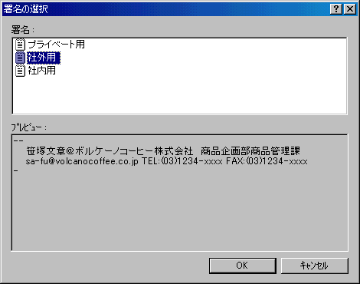
署名の選択

ひな形
ひな形 (あらかじめ用意された背景画像) を使えば、電子メール メッセージを簡単に個性的なものにすることができます。ひな形を使用すると、背景の画像、色、フォントの色、およびスタイルを簡単に変更することができるため、HTML の機能を完全に引き出すことが可能です。署名機能と同様、[ひな形の選択] を使用して、デフォルトのひな形を指定したり、メッセージごとにひな形を選択することができます。このツールを使用すると、ひな形の作成、編集、および管理を 1 か所で行うことができます。
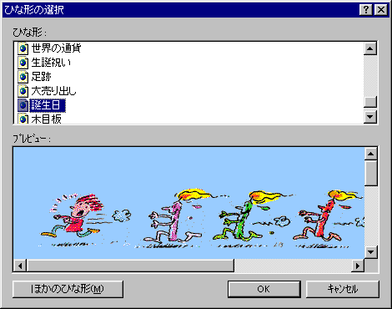
ひな形の選択

自動的に同じ形式で返信
多種多様な電子メール クライアントが多種多様なプロトコルと形式をサポートしていますが、Outlook 98 では、電子メール受信者が手軽に読むことができる返信を送信できます。Outlook でメッセージに返信するときには、自動的に元のメッセージと同じ形式を使用します。

受信者ごとに形式を指定
Outlook では、メッセージを新規作成する場合も、受信者が容易に読めるメッセージを送信できます。Windows アドレス帳を使用して、特定のアドレスにメールを送信するときには、プレーン テキストだけを使用するように指定することが可能です。プレーン テキストの方が望ましい受信者に対して HTML メールを送信しようとすると、Outlook はメッセージを単純なテキストに変換するかどうかを確認するメッセージを表示します。

アカウントを指定して送信
Outlook 98 では、複数の POP3 または IMAP4 アカウントの管理も簡単です。メッセージを 1 か所で受信している場合でも、送信するときにどのアカウントを利用するかを、メッセージごとに選択できます。また、返信と転送は、受信したときと同じアカウントから送信するように指定することも可能です。
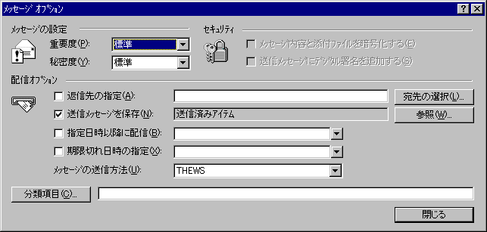
メッセージごとの [メッセージ オプション] ダイアログ ボックス

    - 電子メールの管理と整理

自動仕訳ウィザード
Outlook 97 で、弊社は堅牢なアドオン クライアント/サーバー メッセージング マネージャとして自動仕訳ウィザードを導入しました。自動仕訳ウィザードは、受信メールの仕訳け、削除、強調表示、転送、およびフラグ付けを自動化して、電子メールの管理と優先順位付けを容易にするものです。自動仕訳ウィザードには、一般的な受信トレイ管理作業に適用されるルールを作成するための、日常的な言葉によるハイパー テキスト ユーザー インターフェイスを使用しています。この画期的なウィザードの質問に答えていくことにより、簡単にルールを作成することができます。これは上級者向けの機能というわけではなく、だれでも、自分の仕事の進め方に応じた標準のルールやカスタム ルールをすばやく、簡単に作成することができます。
Outlook 98 は、電子メール コミュニケーションの管理を手軽に行えるように強化した自動仕訳ウィザードをはじめから搭載しています。メッセージが複数のルール条件を満たす場合に実行するルールを指定できるため、条件に応じた最適なアクションをとることが可能です。また、カスタム フォームのプロパティも含め、任意の Outlook アイテムのプロパティに基づいてルールを設定することができます。
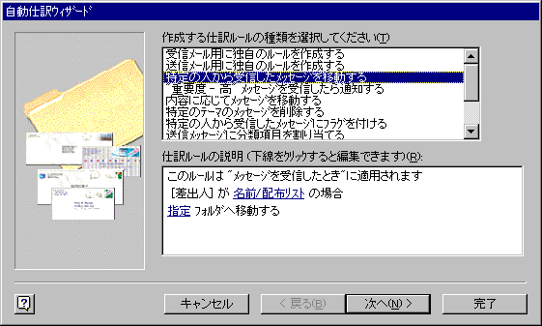
自動仕訳ウィザード

条件付き書式化
条件付き書式化機能を利用すると、受信トレイのメッセージの管理と整理がさらに簡単になります。整理ツールでルールを作成し、複数の色とフォントを使って重要なアイテムを自動的に強調表示することができます。任意の条件に基づいて、送信メールまたは受信メールを色分けすることができ、例えば、ユーザーに直接送信された受信メールは緑色で表示し、コピーされたメールは青色で表示するといった指定が可能です。

迷惑メールの管理
自動仕訳ウィザードの機能を拡張した迷惑メール管理ツールを使用すると、好ましくない受信メールを減らすことができます。差出人一覧からのメールを自動的に色分け、移動、または削除したり、成人向けの内容を含んでいるメールをフィルタで選り分けることができます。これらのフィルタは整理ツールで定義することができるほか、選択したアドレスを個人用の [迷惑メール差出人一覧に追加] を実行することで、メッセージから直接作成することも可能です。

自動保存と [下書き] フォルダ
作成中のメッセージの管理と整理を容易にするために、未送信アイテムに直接アクセスできる [下書き] フォルダをOutlook バーに用意しています。これにより、いつでも気軽にメッセージを書き始めることができ、何らかの理由で中断しても後で書き上げることができます。また、意図しないデータの損失を防ぐために、指定した間隔で自動的にメッセージを [下書き] フォルダに保存することもできます。

Internet Explorer 4.0 のセキュリティとの統合
Outlook 98 は、Internet Explorer 4.0 で提供されるセキュリティ ゾーン機能を利用して、潜在的に有害な HTML メールからユーザーを保護します。各セキュリティ ゾーンにはそれぞれセキュリティ レベルを設定できるため、これらのレベルに基づいて、HTML メッセージ内のスクリプトやアクティブ コンテンツを実行するかどうかを選択することができます。また、管理者がこれらのセキュリティ ゾーンをあらかじめ設定しておくこともでき、イントラネットを導入している企業ユーザーに、より強固な予防策を提供することが可能です。

受信アカウントによるフィルタリング
複数のインターネット サービス プロバイダやオンライン サービスを利用し、いくつかのアカウントを持っているユーザーも少なくありません。Outlook 98 では、受信アカウントによるフィルタリングを使って各種のメール メッセージを容易に管理、区別することができるため、受信トレイが乱雑になりません。メッセージを受信した特定のアカウントに基づいて、条件付き書式化とルールを使用して電子メールを整理することができます。

オフライン フォルダのリモート メール ヘッダー
Outlook 97 では、出張が多いユーザーや携帯型コンピュータ ユーザーのために、Microsoft Exchange Server と組み合わせて使用する [リモート メール] および [オフライン] フォルダ機能を搭載しました。Outlook 98 は、これらのユーザーにリモート メール アクセスを含んだオフライン サポートを提供します。出張に出かけるときや、携帯型コンピュータのユーザーは、オフィスを出る前に [オフライン] フォルダをMicrosoft Exchange Server のメール ボックスと同期しておくことができます。外出先で [リモート メール] を使用して、同期した [オフライン] フォルダにメッセージ ヘッダーをダウンロードすれば、ダウンロードするメッセージや後で削除するメッセージを選択することが可能です。オフィスに戻ったら、サーバーのメール ボックス全体を同期することも可能です。

    - 予定表の強化

インターネットによる会議出席依頼
Outlook 98 は vCalendar をサポートしているため、インターネットを介してほかの vCalendar 対応アプリケーションとの間で会議出席依頼情報の送受信ができます。会議出席依頼を vCalendar アイテムとして転送することも可能です。

インターネットによる空き時間情報の共有
Outlook 98 は、最新の iCalendar 標準をサポートする最初のアプリケーションの 1 つです。iCalendar 対応アプリケーション間では、インターネットを介して予定表の空き時間情報を手軽に共有することができます。ほかの人の空き時間情報を手軽に参照できるので、より効率的に会議のスケジュールを立てることが可能です。また、自分の空き時間情報を、指定した URL ファイル位置に公開することもできます。この URL ファイル位置は、すべてのユーザーで共有することも、特定のユーザー グループで共有することも可能です。Outlook の [会議の計画] は、この指定された URL から空き時間情報を取得します。
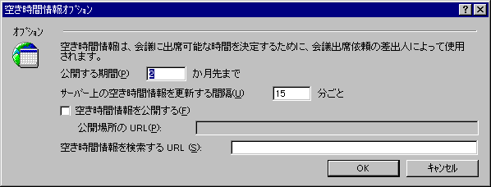
インターネット メール ユーザーのための空き時間情報オプション

予定表の自動プレビュー
Outlook 予定表の自動プレビューによって、1 日の予定と会議を手軽に管理することができます。予定表の日/週/月ビューでは、アイテムを開かなくても、予定の詳細 (最初の 256 文字) を確認することができます。このビューのワードラップによって、複数の予定を一目で確認することが可能です。
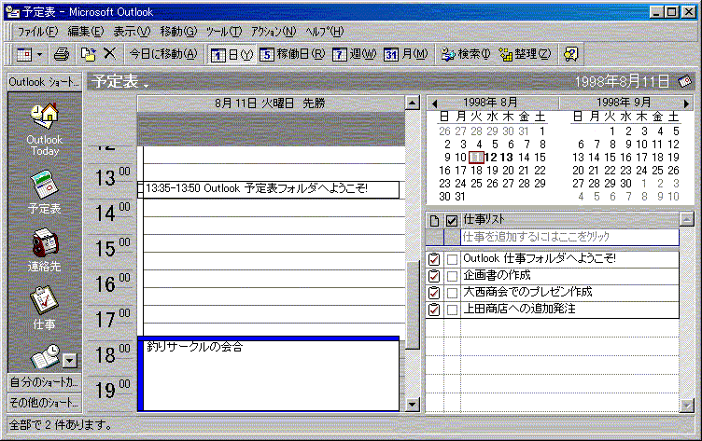
日/週/月ビューの自動プレビュー

稼働日ビュー
Outlook 98 では、ツールバーの [稼働日] ボタンをクリックするだけで、5 日間の予定を表示することができます。
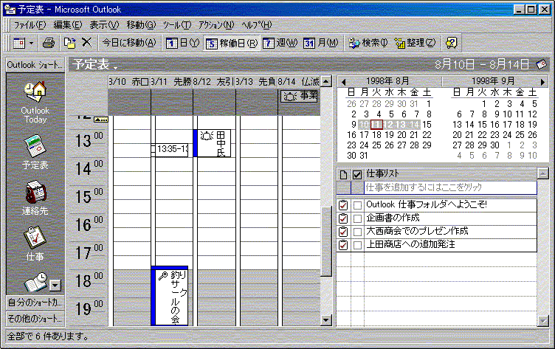
稼働日ビュー

予定表印刷オプションの強化
予定表ビューに加えた機能強化を補完するために、ワードラップされた予定の詳細を印刷することも可能です。この追加の印刷機能は、1 日スタイルと週間スタイルのどちらの印刷スタイルでも利用できます。

NetMeeting との統合
リアルタイム会議のスケジューリングを簡単に行え、Outlook 98 から自動的にオンライン会議を始めることができます。オンライン会議を指定するには、[予定表] ビューの[アクション] メニューで [新しいオンライン会議出席依頼] をクリックし、[オンライン会議として開催] オプションをクリックします。これらのオンライン会議の [事前通知] が表示されると、すぐに会議を開始することができます。
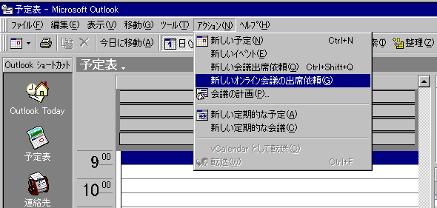
[アクション] メニューの [新しいオンライン会議出席依頼]

    - 連絡先の強化

インターネットによる連絡先情報の送受信
vCard テクノロジーを利用すれば、インターネットを介して vCard 対応アプリケーション間で連絡先情報を交換することが可能です。vCard は電子名刺の形式なので、情報を交換すればそのまま個人を識別することができます。Outlook 98 の連絡先情報を vCard 形式で転送したり、メッセージを送信するときにカスタム署名の中に自分の vCard を含めることもできます。また、vCard を [連絡先] フォルダにドラッグ アンド ドロップすれば、自動的に連絡先が作成されます。
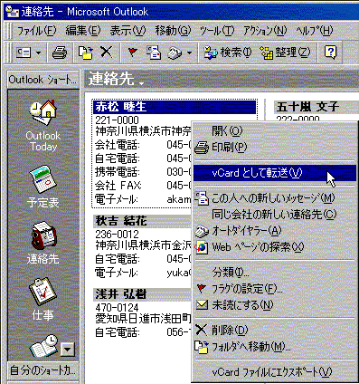
選択した連絡先を vCard として転送

完全にカスタマイズ可能な連絡先
Outlook 98 に統合されたデザイン ツールを使用すると、Outlook フォームをカスタマイズしたり、まったく新しいフォームを作成したりすることができます。特にスモール ビジネス ユーザーにとっては、組み込みの連絡先フォームを自由に変更できる柔軟性が必要です。Outlook 98 では、連絡先フォームの 2 ページ目以降だけでなく、最初のページにもカスタム フィールドとスクリプトを簡単に追加できるようにし、柔軟性をさらに高めました。

連絡先のフォローアップ フラグ
メッセージ フラグ機能を連絡先にも拡張し、特定の連絡先にフォローアップのためのフラグを追加できるようにしました。フォローアップ フラグを付けると、指定した日時に、特定のフォローアップ アクションをとるようにメッセージが表示されます。例えば、「手紙を送ってください」、「電話してください」などのアクションを示すフラグを付けることが可能です。また、ユーザーが自分で文字列を追加することもできるため、連絡先に関する対応を [連絡先] とビューの中で手軽に管理することができます。
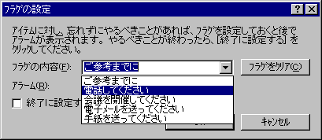
選択した連絡先に電話をかけるためのフラグの設定
    - 統合とその他の強化

Windows CE Pocket Outlook™との統合
Windows CE ベースのパームトップ デバイスとデスクトップの Outlook 情報を、赤外線またはケーブル接続で同期できます。Pocket Outlook は、すべての Windows CE 2.0 デバイスで利用でき、個人情報の効率的な管理を容易にする多くの新機能を備えています。カテゴリ、カテゴリによるフィルタリング、および検索機能をサポートしているほか、Pocket Outlook では、手書きメモをとり、それをデスクトップ コンピュータ上の Outlook 98 と同期させることができます。
[予定表] はグループ スケジューリングをサポートしており、Pocket Outlook、Outlook 98 、または Microsoft Schedule+ のユーザーと会議の打ち合わせをすることができます。
[受信トレイ] は、会議出席依頼を送信し、返答を受信するだけでなく、会議出席依頼の受信も自動的に行います。目的の時間帯に情報を入力するだけで、すばやく簡単に予定を追加することができます。
[連絡先] は、メッセージのアドレス指定を手軽に行えることが特長であり、アドレス付きの電子メール メッセージを開くためのボタンを用意しています。また、[連絡先] のツールバーには、連絡先の Web ページを開くためのボタンもあり、メッセージの添付ファイルを受信トレイとの間で送受信することができます。

インターネットによる Outlook フォルダの共有
Outlook 98 では、インターネット サービス プロバイダやその他のインターネット電子メール サーバー以外には何も使わずに、ほかの Outlook ユーザーとインターネットを介して共同作業と情報の共有ができます。例えば、Outlook 98 の個人用の [連絡先] フォルダを顧客リストとして共有したり、ほかの Outlook ユーザーとインターネットを介してプライベートなディスカッション グループを構築することが可能です。Outlook フォルダに関連付けられている個別のアイテム、ビュー、およびフォームを複製する場合は、電子メール メッセージを使用すれば、自動的に情報が共有されます。この機能は、Outlook と Microsoft Exchange Server を組み合わせて使用した場合に限定された、コラボレーション/アプリケーション開発機能のインターネット版です。

コラボレーティブ ソリューションの強化
Outlook 97 は、上級ユーザー、企業の情報システム部門の開発者、およびサードパーティ ソフトウェア デベロッパーがカスタム コラボレーション アプリケーションを作成するための多彩な機能を搭載していました。Outlook 98 は、これらの機能に対する包括的な拡張セットを含んでいます。特に、フォーム開発環境は、Visual Basic Scripting Edition (VBScript) の作成とデバッグのための、より完全なツールキットをサポートしています。Outlook と Microsoft Exchange Server の組み合わせは、連絡先管理ソリューションからエンタープライズ規模のワークフローおよび追跡アプリケーションまで、多種多様なコラボレーティブ アプリケーションの開発と導入のための完全なソリューションを提供します。また、このリリースで強化した Outlook のオブジェクト モデルは、Outlook でカスタム フォームを作成するときに使用され、Visual Basic プログラムと Microsoft Office 97 ソリューションにメッセージング機能とコラボレーション機能を追加するためにも使用されます。
    - 標準 Outlook フォームのカスタマイズ
Outlook 98 では、標準 Outlook フォームのカスタマイズを簡単に行うことができます。特に、連絡先フォームは、連絡先管理の特定のニーズに合わせてレイアウトを変更することができます。デベロッパーと上級ユーザーは、基本的な電子メール フォームなど、任意の標準フォームをカスタム フォームに置き換えることが可能です。
    - より容易なカスタム フォームのデザインとパブリッシング
Outlook 98 では、カスタム フォームの開発者のために数多くの機能を追加しています。まず、Outlook フォーム デザイン ツールへのアクセスを容易にし、フォームを公開するためのメニュー コマンドをシンプルにしました。デザイン モードとランタイム モードの両方で同時にフォームを表示することもできます。ライセンス コントロールの配布にはランタイム ライセンスしか必要ないので、サードパーティ製 ActiveX コントロールによるフォームの配布も簡単です。さらに、Outlook フォームで使用するカスタム コントロールも含め、すべてのコントロールの「クリック イベント」に対して、一貫した操作性を保っています。
    - フォーム スクリプティング ツールの拡張
Outlook 98 は、カスタム Outlook フォームに関連する VBScript の統合デバッガを含んでおり、ブレイク ポイントの設定や変数の値のチェックなどの標準機能をサポートしています。また、このリリースは、Outlook オブジェクト モデルの機能を見つけやすくするオブジェクト ブラウザを搭載しています。コード エディタ自体も強化しており、検索および置換関数を追加しただけでなく、アプリケーション デザイン情報を表示する便利なステータス バーを用意しました。
    - オブジェクト モデルの強化
Outlook 98 は、Outlook オブジェクト モデルに対する多くの機能強化を含んでいます。まず、フォルダを選択するための標準 Outlook ダイアログ ボックスは、スクリプトとアプリケーションから表示することができます。会議出席依頼オブジェクトは簡略化してコードをわかりやすくし、定期的な予定で使用する新しい例外コレクションによって拡張しています。連絡先オブジェクトを使用するアプリケーションのために、Outlook 98 は、プログラムによって割り当てられた場合には、電子メール アドレスの自動解決を提供します。プログラムの管理性を高めるために、すべてのオブジェクトにバージョン プロパティがあります。最後に、VB、C/C++、および Java プログラムからオブジェクト モデルへの高性能アクセスのために 、Outlook 98 では、デュアル インターフェイスのサポートと下層 MAPI オブジェクトへの適切なアクセスを可能にしました。

Microsoft、Office ロゴ、Outlook、ActiveX、Visual Basic、Windows、Active Desktop、および Expedia は、米国およびその他の国における米国 Microsoft Corporation の登録商標または商標です。
Timex は、Timex Corp. の登録商標です。

その他、記載されている製品名または会社名は、それぞれの所有者の商標です。

© 1998 Microsoft Corp. All rights reserved.
この資料に記載した情報は、各項目に関する発行日現在の Microsoft Corporation の見解を表明するものです。Microsoft は絶えず変化する市場に対応しなければならないため、ここに記載した情報に対していかなる責務も負うものではなく、発行日以降に提示された情報の信憑性については保証できません。
本書は情報提供のみを目的としています。Microsoft は、明示的または暗示的を問わず、本書にいかなる保証も与えるものではありません。
Part no. 098-71379

